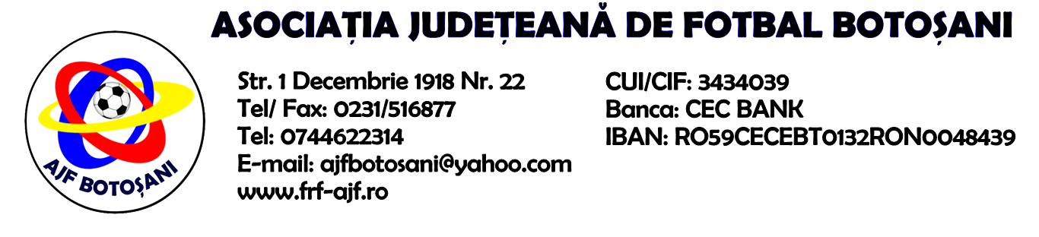

H O T A R A R E A
Nr. 21 din 17-09-2015

Comisia de Disciplina din cadrul Asociatiei Judetene de Fotbal Botosani intrunita la data de mai sus, in urma deliberarii a luat urmatoarele masuri:
1. Jucatorul Rebenciuc Alexandru de la echipa AS Flacara 1907 Flamanzi se sanctioneaza cu suspendarea pentru una etapa si aplicarea unei penalitati sportive in cuantum de 30 lei, conform art.64,alin.1,lit.e) si art.63,alin.2.1, raportat la art.44.63.2.1. din Regulamentul Disciplinar.
2. Jucatorul Iftode Eusebiu de la echipa AS Flacara 1907 Flamanzi se sanctioneaza cu suspendarea pentru sase etape si aplicarea unei penalitati sportive in cuantum de 50 lei, conform art.65,lit.b) raportat la art.52.65.b) din Regulamentul Disciplinar.
3. Jucatorul Bejan Alin de la echipa Avantul Albesti se sanctioneaza cu suspendarea pentru una etapa si aplicarea unei penalitati sportive in cuantum de 30 lei, conform art.63,alin.1,lit.g) si art.63,alin.2.1, raportat la art.44.63.2.1. din Regulamentul Disciplinar.
4. Jucatorul Cojocaru Marcel Constantin de la echipa Speranta Dumbravita se sanctioneaza cu suspendarea pentru una etapa si aplicarea unei penalitati sportive in cuantum de 30 lei, conform art.63,alin.1,lit.g) si art.63,alin.2.1, raportat la art.44.63.2.1. din Regulamentul disciplinar.
5. Jucatorul Sidor Vasile de la echipa Azurii Mileanca se sanctioneaza cu suspendarea pentru una etapa si aplicarea unei penalitati sportive in cuantum de 25 lei, conform art.63,alin.1,lit.e) si art.63,alin.2.1, raportat la art.44.63.2.1. din Regulamentul disciplinar.
6. Pentru neprezentare la jocul de liga a-4-a, programat in data de 13-09-2015, dintre echipele Flacara Vlasinesti & AS 2000 Bucecea, se sanctioneaza echipa AS 2000 Bucecea cu pierderea jocului prin forfait (0-3) si aplicarea unei penalitati sportive in cuantum de 200 lei, in temeiul art.79,alin.1 raportat la art.75.79.1 din Regulamentul Disciplinar.
7. Echipa ACS Transdor Tudora primeste o penalitate sportiva in cuantum de 50 lei in temeiul art.78,lit.a raportat la art.72.78.a) din Regulamentul Disciplinar(comportarea neregulamentara a echipei - minim 5 avertismente in cursul unui joc).
8. Echipa Avantul Albesti primeste o penalitate sportiva in cuantum de 50 lei in temeiul art.78,lit.a raportat la art.72.78.a) din Regulamentul Disciplinar(comportarea neregulamentara a echipei - minim 5 avertismente in cursul unui joc).
9. Pentru retragerea de pe teren la jocul International Candesti & Azurii 92 Mileanca din liga 5, seria nord, echipa Azurii 92 Mileanca se sanctioneaza cu pierderea jocului prin forfait (0-3), scaderea cu 3(trei) puncte in clasament si aplicarea unei penalitati sportive in cuantum de 75 lei, in temeiul art.79,alin.6 raportat la art.80.79.6. din Regulamentul Disciplinar.
10. Pentru patrunderea in terenul de joc,impreuna cu inca doua persoane, incitarea publicului la acte de violenta, jigniri si amenintari la adresa arbitrului, delegatul echipei Arsenal Havarna - Bordeianu Romica - se sanctioneaza cu suspendarea pentru 4 (patru) luni si aplicarea unei penalitati sportive in cuantum de 70 lei, in temeiul art.50,alin.2, art.65,lit.a) si art.68,alin.1, raportat la art.11.50.2 din Regulamentul disciplinar.
11. Pentru injurii la adresa arbitrului-asistent, antrenorul echipei AS Viitorul Dersca - Bujor Danut - se sanctioneaza cu suspendarea pentru 4 (patru) etape si aplicarea unei penalitati sportive in cuantum de 40 lei, conform art.65,lit.a) raportat la art.51.65.a) din Regulamentul Disciplinar. Sanctiunea se aplica si in calitate de jucator.
12. Analizand contestatia echipei AS Gloria Frumusica privind identitatea jucatorului Dibu Andrei(Spicul Iacobeni), pozele depuse la dosar de echipa AS Gloria Frumusica,faptul ca jucatorul in cauza nu s-a prezentat la audieri, Comisia a hotarat ca echipa Spicul Iacobeni sa fie sanctionata cu pierderea jocului prin forfait (0-3), scaderea cu 3 (trei) puncte in clasament si sa primeasca o penalitate sportiva in cuantum de 75 lei, in temeiul art.83,alin.13 raportat la art.83.79.12 din Regulamentul Disciplinar.
Masurile luate pot fi atacate cu apel in termen de 5 zile de la publicarea lor pe site-ul www.frf-ajf.ro/botosani conf.art.117, pct.5 din Regulamentul Disciplinar.

Comisia de Disciplina

